ОП.05 Допуски и технические измерения. ГР 11 СВ
18.05.2020г. Дата проставляется согласно расписания
Подготовить конспект и выполнить задание.
Тема: Измерения заготовок деталей. Штангенинструмент.
Для измерения и проверки размеров деталей приходится пользоваться различными измерительными инструментами. Для не очень точных измерений пользуются измерительными линейками, кронциркулями и нутромерами, а для более точных — штангенциркулями, микрометрами, калибрами и т. д.

Измерения линейкой
Измерительная линейка (рис. 74) служит для измерения длины деталей и уступов на них. Наиболее распространены стальные линейки длиной от 150 до 300 мм с миллиметровыми делениями.
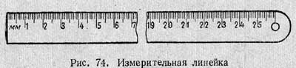
Длину измеряют, непосредственно прикладывая линейку к обрабатываемой детали. Начало делений или нулевой штрих совмещают с одним из концов измеряемой детали и затем отсчитывают штрих, на который приходится второй конец детали.
Возможная точность измерений с помощью линейки 0,25—0,5 мм.
Измерение Кронциркулем
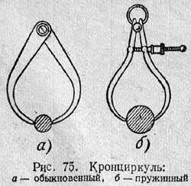
Кронциркуль (рис. 75, а) — наиболее простой инструмент для грубых измерений наружных размеров обрабатываемых деталей. Кронциркуль состоит из двух изогнутых ножек, которые сидят на одной оси и могут вокруг нее вращаться. Разведя ножки кронциркуля несколько больше измеряемого размера, легким постукиванием об измеряемую деталь или какой-нибудь твердый предмет сдвигают их так, чтобы они вплотную касались наружных поверхностей измеряемой детали. Способ переноса размера с измеряемой детали на измерительную линейку показан на рис. 76.
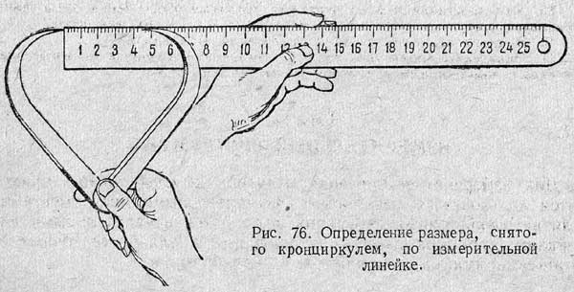
На рис. 75, 6 показан пружинный кронциркуль. Его устанавливают на размер при помощи винта и гайки с мелкой резьбой. Пружинный кронциркуль несколько удобнее простого, так как сохраняет установленный размер.
Измерение нутромером
Нутромер. Для грубых измерений внутренних размеров служит нутромер, изображенный на рис. 77, а, а также пружинный нутромер (рис. 77, б). Устройство нутромера сходное устройством кронциркуля; сходно также и измерение этими инструментами. Вместо нутромера можно пользоваться кронциркулем, заводя его ножки одна за другую, как показано на рис. 77, в.
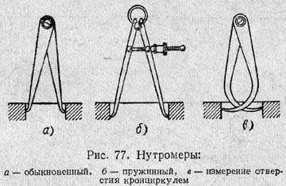
Точность измерения кронциркулем и нутромером можно довести до 0,25 мм.
Измерение Штангенциркулем

Штангенциркуль с точностью отсчета 0,1 мм
Точность измерения измерительной линейкой, кронциркулем, нутромером, как уже указывалось, не превышает 0,25 мм. Более точным инструментом является штангенциркуль (рис. 78), которым можно измерять как наружные, так и внутренние размеры обрабатываемых деталей. При работе на токарном станке штангенциркуль используется также для измерения глубины выточки или уступа.
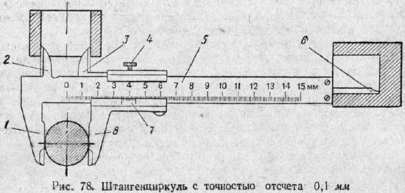
Штангенциркуль состоит из стальной штанги (линейки) 5 с делениями и губок 1, 2, 3 и 8. Губки 1 и 2 составляют одно целое с линейкой, а губки 8 и 3 — одно целое с рамкой 7, скользящей по линейке. С помощью винта 4 можно закрепить рамку на линейке в любом положении.
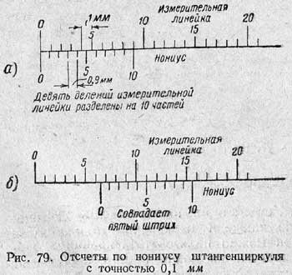
Для измерения наружных поверхностей служат губки 1 и 8, для измерения внутренних поверхностей—губки 2 и 3, а для измерения глубины выточки —-стержень 6, связанный с рамкой 7.
На рамке 7 имеется шкала со штрихами для отсчета дробных долей миллиметра, называемая нониусом. Нониус позволяет производить измерения с точностью 0,1 мм (десятичный нониус), а в более точных штангенциркулях — с точностью 0,05 и 0,02 мм.
Устройство нониуса. Рассмотрим, каким образом производится отсчет по нониусу у штангенциркуля с точностью 0,1 мм. Шкала нониуса (рис. 79) разделена на десять равных частей и занимает длину, равную девяти делениям шкалы линейки, или 9 мм. Следовательно, одно деление нониуса составляет 0,9 мм, т. е. оно короче каждого деления линейки на 0,1 мм.
Если сомкнуть вплотную губки штангенциркуля, то нулевой штрих нониуса будет точно совпадать с нулевым штрихом линейки. Остальные штрихи нониуса, кроме последнего, такого совпадения иметь не будут: первый штрих нониуса не дойдет до первого штриха линейки на 0,1 мм; второй штрих нониуса не дойдет до второго штриха линейки на 0,2 мм; третий штрих нониуса не дойдет до третьего штриха линейки на 0,3 мм и т. д. Десятый штрих нониуса будет точно совпадать с девятым штрихом линейки.
Если сдвинуть рамку таким образом, чтобы первый штрих нониуса (не считая нулевого) совпал с первым штрихом линейки, то между губками штангенциркуля получится зазор, равный 0,1 мм. При совпадении второго штриха нониуса со вторым штрихом линейки зазор между губками уже составит 0,2 мм, при совпадении третьего штриха нониуса с третьим штрихом линейки зазор будет 0,3 мм и т. д. Следовательно, тот штрих нониуса, который точно совпадет с каким-либо штрихом линейки, показывает число десятых долей миллиметра.
При измерении штангенциркулем сначала отсчитывают целое число миллиметров, о чем судят по положению, занимаемому нулевым штрихом нониуса, а затем смотрят, с каким штрихом нониуса совпал штрих измерительной линейки, и определяют десятые доли миллиметра.
На рис. 79, б показано положение нониуса при измерении детали диаметром 6,5 мм. Действительно, нулевой штрих нониуса находится между шестым и седьмым штрихами измерительной линейки, и, следовательно, диаметр детали равен 6 мм плюс показания нониуса. Далее мы видим, что с одним из штрихов линейки совпал пятый штрих нониуса, что соответствует 0,5 мм, поэтому диаметр детали составит 6 + 0,5 = 6,5 мм.

Прецизионный штангенциркуль
Для работ, выполняемых с большей точностью, чем до сих пор рассмотренные, применяют прецизионный (т. е. точный) штангенциркуль.
На рис. 81 изображен прецизионный штангенциркуль завода им. Воскова, имеющий измерительную линейку длиной 300 мм и нониус.
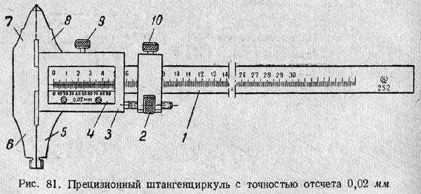
Длина шкалы нониуса (рис. 82, а) равна 49 делениям измерительной линейки, что составляет 49 мм. Эти 49 мм точно разделены на 50 частей, каждая из которых равна 0,98 мм. Так как одно деление измерительной линейки равно 1 мм, а одно деление нониуса равно 0,98 мм, то можно сказать, что каждое деление нониуса короче каждого деления измерительной линейки на 1,00—0,98 = = 0,02 мм. Эта величина 0,02 мм обозначает ту точность, которую может обеспечить нониус рассматриваемого прецизионного штангенциркуля при измерении деталей.
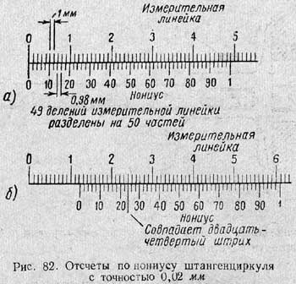

Предельные измерительные инструменты
При серийном изготовлении деталей по допускам применение универсальных измерительных инструментов (штангенциркуль, микрометр, микрометрический нутромер) нецелесообразно, так как измерение этими инструментами является сравнительно сложной и длительной операцией. Точность их часто недостаточна, и, кроме того, результат измерения зависит от умения работника.
Для проверки, находятся ли размеры деталей в точно установленных пределах, пользуются специальным инструментом — предельными калибрами. Калибры для проверки валов называются скобами, а для проверки отверстий — пробками.
Измерение предельными скобами. Двухсторонняя предельная скоба (рис. 88) имеет две пары измерительных щек. Расстояние между щеками одной стороны равно наименьшему предельному размеру, а другой — наибольшему предельному размеру детали. Если измеряемый вал проходит в большую сторону скобы, следовательно, его размер не превышает допустимого, а если нет, — значит размер его слишком велик. Если же вал проходит также и в меньшую сторону скобы, то это значит, что его диаметр слишком мал, т. е. меньше допустимого. Такой вал является браком.
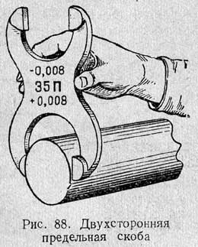
Сторона скобы с меньшим размером называется непроходной (клеймится «НЕ»), противоположная сторона с большим размером — проходной (клеймится «ПР»). Вал признается годным, если скоба, опускаемая на него проходной стороной, скользит вниз под влиянием своего веса (рис. 88), а непроходная сторона не находит на вал.

Измерение рейсмаом
Рейсмас. Для точной проверки правильности установки детали в четырехкулачковом патроне, на угольнике и т. п. применяют рейсмас.
С помощью рейсмаса можно производить также разметку центровых отверстий в торцах детали.
Простейший рейсмас показан на рис. 96, а. Он состоит из массивной плитки с точно обработанной нижней плоскостью и стержня, по которому передвигается ползушка с иглой-чертилкой.
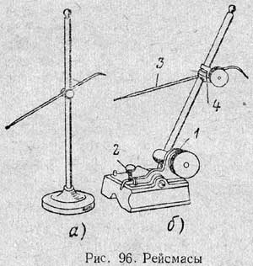
Рейсмас более совершенной конструкции, показан на рис. 96, б. Игла 3 рейсмаса при помощи шарнира 1 и хомута 4 может быть подведена острием к проверяемой поверхности. Точная установка осуществляется винтом 2.
Контрольные вопросы
1. Из каких деталей состоит штангенциркуль с точностью 0,1 мм?
2. Как устроен нониус штангенциркуля с точностью 0,1 мм?
3. Установите на штангенциркуле размеры: 25,6 мм; 30,8 мм; 45,9 мм.
4. Установите по прецизионному штангенциркулю размеры: 35,75 мм; 50,05 мм; 60,55 мм; 75 мм..
5. В каких случаях применяют нутромеры?
6. Какие конструкции предельных скоб вам известны?
7. Как устроен рейсмас и для чего его применяют?

ОП.05 Допуски и технические измерения. ГР 11 СВ
20.05.2020г. Дата проставляется согласно расписания
Подготовить конспект и выполнить задание.
Тема: Определение погрешности измерений.

Понятия о погрешностях измерений, видах и источниках их
Узнать абсолютное значение измеряемой величины нельзя, так как результаты наших измерений не свободны от погрешностей. Поэтому измерения одной и той же постоянной величины при сохранении одних и тех же внешних условий часто дают неодинаковые результаты, отличающиеся на небольшую величину. Погрешностью измерения 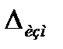называется отклонение результата измерения 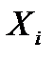от истинного значения 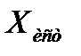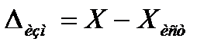 Погрешности измерений подразделяют на систематические, случайные и грубые (промахи).
Систематические погрешности. Систематической называется такая погрешность, значение которой при повторных измерениях повторяется или закономерно изменяется. Эти погрешности либо увеличивают результат каждого измерения, либо уменьшают его на одну и ту же величину. Например, если измерительную, головку установить на нуль по концевой мере, действительный размер которой меньше номинального на 1 мкм, то при всех измерениях будет погрешность 1 мкм со знаком минус.
Влияние систематических погрешностей можно устранить, если ликвидировать причины их появления или внести поправку в результат измерений, равный величине погрешности, но с обратным знаком, как, например, это делается, когда известно, что часы уходят вперед на 3 мин.
Случайные погрешности. Случайной называется погрешность измерения, принимающая при повторных измерениях одной и той же величины и в тех же условиях разные значения по величине и знаку.
Случайные погрешности вызываются многочисленными случайными причинами: влиянием неодинаковости измерительного усилия, влиянием зазора между деталями измерительного прибора, погрешностью при отсчете показаний прибора, неточностью установки измеряемого изделия относительно измерительного устройства и др.
Величину и знак возможной случайной погрешности заранее, т. е. до проведения измерения, установить нельзя. Практикой установлено, что распределение случайных погрешностей измерений в большинстве случаев близко к закону нормального распределения. Поэтому допускают, что погрешности, одинаковые по величине, но разные по знаку («+» и «—»), равновероятны. Наибольшее число измерений имеют малые погрешности, близкие к нулю (малые по величине погрешности встречаются чаще, чем большие). Ввиду того что одинаково вероятны как плюсовые, так и минусовые случайные погрешности, при достаточно большом количестве повторных измерений среднее арифметическое значение ряда повторных измерений дает наиболее точное значение измеряемой величины (размера)

Многократных измерений
При многократных измерениях погрешность измерения от случайных ошибок уменьшается в 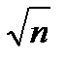раз, где - число измерений.
На основе закона нормального распределения случайных величин можно многократным измерением одних и тех же величин одним и тем же измерительным средством уменьшить влияние случайных ошибок, так как они усредняются и, в итоге, повышается точность результата измерения.
Проведя несколько повторных измерений одной и той же величины и получив различные результаты, определяют среднее арифметическое значение ряда измерений 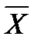и принимают его за значение измеряемой величины , т. е. принимают
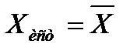. Ценность результата многократных измерений значительно повышается, если кроме среднего арифметического значения будет определена предельная погрешность среднего арифметического в виде S, которая зависит от значения и количества проведения измерений .
Предельная погрешность среднего арифметического S определяется по формуле
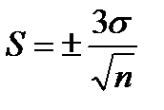, где – средняя квадратическая погрешность ряда измерений.
Следовательно, при ответственных измерениях проводят ряд повторных измерений (5—10) и на основе полученных результатов всех измерений подсчитывают среднее арифметическое значение и среднюю квадратическую погрешность , а потом и предельную погрешность среднего арифметического S. После этого истинное значение измеряемой величины представляется так:
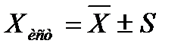или 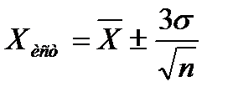.
В случае многократных повторных измерений одной и той же величины одним и тем же методом измерения и при отсутствии систематических погрешностей за предельную погрешность метода измерения, обозначаемую принимается значение, равное 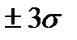 Если при многократных измерениях появится погрешность больше 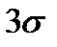, то такую погрешность считают грубой погрешностью, и результат измерения с такой погрешностью отбрасывают. Причинами грубой погрешности могут быть неправильное снятие показаний по шкале прибора или описка при записи результата измерения и другие грубые ошибки.

ОП.05 Допуски и технические измерения. ГР 11 СВ
20.05.2020г. Дата проставляется согласно расписания
Подготовить конспект и выполнить задание.
Тема: Средства измерения волнистости и шероховатости.

Шероховатость поверхности и ее нормирование допусками
Поверхности деталей после обработки не являются идеально гладкими, так как режущие кромки инструментов и зерна шлифовальных кругов оставляют на поверхности следы в виде неровностей и гребешков, близко расположенных друг к другу (рис. 1). Совокупность всех неровностей на рассматриваемой поверхности называется шероховатостью.
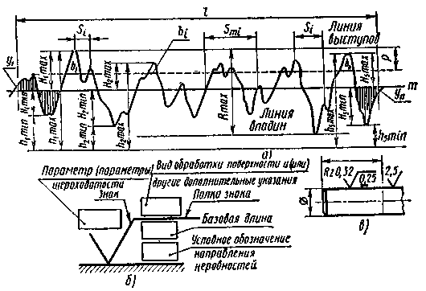
Рис. 1. Обозначение шероховатости поверхности:
а – профилограмма шероховатости поверхности, б – структура обозначения шероховатости поверхности, в – пример обозначения

Шероховатость поверхностей ухудшает качественные показатели работы деталей. В подвижных посадках шероховатость приводит к преждевременному износу поверхностей, так как при работе деталей металлические гребешки стираются, смешиваются с маслом и ускоряют процесс износа поверхностей. При неподвижных посадках шероховатость ослабляет прочность соединения, так как при измерении размер у вала получается завышенный, а у отверстия заниженный и при смятии гребешков натяги в соединении станут меньше. Шероховатость поверхностей ухудшает герметичность соединений и антикоррозионную стойкость их.

Контроль плоскостности и прямолинейности. Схема измерения отклонений от плоскостности и прямолинейности показана на рис. 2. Проверяемую деталь при помощи трех опор 2 (регулируемых) устанавливают на плиту 3. При перемещении стоики 4 по плите в различных направлениях измерительная, головка 5 покажет величины и место выпуклости и вогнутости.
Отклонение от плоскостности и прямолинейности можно определить по отпечатку краски при помощи проверочных линеек или плит. Для этого широкие локальные линейки или проверочные плиты, после нанесения на них тонкого слоя краски, передвигают по проверяемой поверхности. Выступающие части проверяемой поверхности окрасятся, и по числу и расположению пятен краски определится отклонение от плоскостности поверхности.
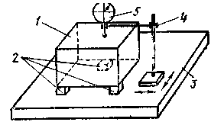
Рис. 2. Схема измерения отклонений от плоскостности и прямолинейности

Контроль на просвет. Прямолинейность образующей цилиндра или конуса деталей на длине до 1200 мм определяют с помощью проверочной лекальной линейки на просвет Линейку 1 берут за теплоизоляционную прокладку и ставят ребром на образующую цилиндра или конуса; за линейкой помещают длинную люминесцентную лампу 2. Для совмещения образующей цилиндра с ребром линейки последнюю повертывают и наблюдают за просветом. Совпадение ребра линейки с образующей характеризуется просветом. Навыки совмещения ребра линейки с образующей приобретаются быстро. Величину просвета определяют сравнением с образцом просвета или при помощи микроскопа.
Если просвет допускается от 10 мкм и выше, то его величину определяют подкладыванием мерной бумаги, толщина которой заранее известна.
При некотором навыке работы с образцом просвета и хорошем подсвете можно определить на глаз величину просвета, начиная от 2 мкм.
Для контроля наклона и расположения горизонтальных и вертикальных плоскостейчаще всего используют различные уровни: рамные, брусковые, микрометрические и др. Основной частью уровней является ампула, заполненная эфиром или этиловым спиртом. При заполнении ампулы внутри ее оставляют маленький пузырек воздуха, который всегда занимает наивысшее положение, являясь подвижным указателем шкалы.
Внутренняя полость у ампулы отшлифована по радиусу большого размера и поэтому пузырек воздуха всегда находится в верхней части. Если корпус уровня вместе с ампулой повернуть, то жидкость как бы перельется в ампуле, а пузырек опять будет занимать верхнее положение.
Ценой деления шкалы ампулы называется наклон уровня, соответствующий перемещению пузырька на одно деление шкалы (в миллиметрах на 1 м длины). Величина наклона 0,01 мм на 1 м длины соответствует углу 2".
Рамные уровни выпускаются для контроля прямолинейности и плоскостности горизонтально и вертикально расположенных плоских и цилиндрических поверхностей. По точности уровни делятся на три группы (I, II, III), а по размерам сторон на два типа: с размерами 200X200 мм и 100X100 мм.
Уровни группы точности I имеют цену деления от 0,02 до 0,05 мм на 1 м (или от 4 до 10"), уровни группы точности II соответственно от 0,06 до 0,1 мм (от 12 до 20") и уровни группы III – от 0,12 до 0,2 мм (от 24 до 40").
Брусковые уровни предназначены для контроля прямолинейности и плоскостности горизонтально расположенных плоских и цилиндрических поверхностей. По точности уровни делятся на три группы (I, II, III) и различаются ценой деления, значения которых те же, что и у рамных уровней.
Микрометрические уровни выпускаются для контроля прямолинейности и взаимного расположения прямолинейных и цилиндрических поверхностей. Отсчет показаний производится по шкале микрометрической головки, а в небольших пределах – по шкале ампулы. Цена деления микрометрической головки и основной ампулы 0,1 мм на 1 м, предельная погрешность ±0,1 мм на 1м.
Для более точных измерений используют микрометрические уровни повышенной точности с ценой деления 0,01 и 0,02 мм на 1 м. Уровни с ценой деления 0,01 мм на 1 м имеют предельную погрешность ± 0,01 мм в пределах ± 1 мм на 1 м, а с ценой деления 0,02 мм погрешность ±0,02 мм на всем пределе измерений (±10 мм на 1 м).
Гидростатический уровень часто используется для контроля прямолинейности, плоскостности и перекосов горизонтальных поверхностей большой протяженности (модели 115-1 на длине до 12 м и 115-2 на длине до 24 м). В основу измерения положен принцип сообщающихся сосудов, которые снабжены измерительными головками и соединены между собой прозрачными шлангами.
Один сосуд при измерении остается все время на одном месте, а другой передвигается по контролируемой поверхности. Если при отклонении от плоскостности сосуды расположатся на разной высоте, то уровень воды в них изменится. Изменение уровня определяют с помощью специального микрометрического винта
Ответить на вопросы.
Волнистость –это _____________________________________________________________
Шероховатость поверхности-это _______________________________________________
От чего зависит площадь контакта сопрягаемых деталей?

Преподаватель Лукашев Виктор Георгиевич
Основы электротехники. ГР 11СВ
20.05.2020г. Дата проставляется согласно расписания.
Тема: Измерительные трансфоматоры
Подготовить краткий конспект и ответить на контрольные вопросы.
Измерительные трансформаторы тока и напряжения
Измерительные трансформаторы подразделяют на трансформаторы напряжения и трансформаторы тока. Трансформатор напряжения служит для подключения вольтметров и других приборов, которые должны реагировать на напряжение. Его выполняют, как обычный двухобмоточный понижающий трансформатор: первичную обмотку подключают к двум точкам, между которыми требуется измерить напряжение, а вторичную — к вольтметру (рис 1, а)
Так как сопротивление обмотки вольтметра, подключаемого к трансформатору напряжения, велико, трансформатор практически работает в режиме холостого хода, и можно с достаточной степенью точности считать, что напряжения U1 и U2 на первичной и вторичной обмотках будут прямо пропорциональны числу витков w1 и w2 обеих обмоток трансформатора, т. еU1/U2 = w1/w2 = n (108)
Таким образом, подобрав соответствующее число витков w1 и w2 обмоток трансформатора, можно измерять высокие напряжения, подавая на электроизмерительный прибор небольшие напряжения.
Напряжение U1 может быть определено умножением измеренного вторичного напряжения U2 на коэффициент трансформации трансформатора n.
Вольтметры, предназначенные для постоянной работы с трансформаторами напряжения, градуируют на заводе с учетом коэффициента трансформации, и значения измеряемого напряжения могут быть непосредственно отсчитаны по шкале прибора.
Для предотвращения опасности поражения обслуживающего персонала электрическим током в случае повреждения изоляции трансформатора один выэод его вторичной обмотки и стальной кожух трансформатора должны быть заземлены.
Трансформатор тока 3 (рис. 1) служит для подключения амперметров и других приборов, которые должны реагировать на протекающий по цепи переменный ток. Его выполняют в виде ммобычного двухобмоточного повышающего трансформатора; первичную обмотку включают последовательно в цепь измеряемого тока, к вторичной обмотке подключают амперметр 4.
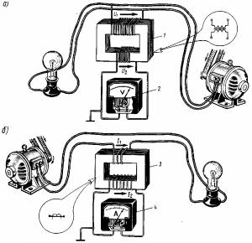
Рис. 1. Включение электроизмерительных приборов посредством измерительных трансформаторов напряжения (а) и тока (б)
Так как сопротивление обмотки амперметра, подключаемого к трансформатору тока, обычно мало, трансформатор практически работает в режиме короткого замыкания, и с достаточной степенью точности можно считать, что токи I1 и I2, проходящие по его обмоткам, будут обратно пропорциональны числу витков w1 и w2 этих обмоток, т. е.
I1/I2 = w1/w2 = n (109)
Следовательно, подобрав соответствующим образом число витков w1 и w2 обмоток трансформатора, можно измерять большие токи I1, пропуская через электроизмерительный прибор малые токи I2. Ток I1 может быть при этом определен умножением измеренного вторичного тока I2 на величину n.
Амперметры, предназначенные для постоянной работы совместно с трансформаторами тока, градуируют на заводе с учетом коэффициента трансформации, и значения измеряемого тока I1 могут быть непосредственно отсчитаны по шкале прибора.
Для предотвращения опасности поражения обслуживающего персонала электрическим током в случае повреждения изоляции трансформатора один из зажимов вторичной обмотки и кожух трансформатора заземляют.
На электроподстанциях применяют так называемые проходные трансформаторы тока (рис. 2). В таком трансформаторе магнитопровод 3 и вторичная обмотка 2 смонтированы на проходном изоляторе 4, служащем для ввода высокого напряжения в кузов, а роль первичной обмотки трансформатора выполняет медный стержень 1, проходящий внутри изолятора.
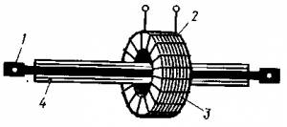
Рис. 2. Проходной измерительный трансформатор тока

Условия работы трансформаторов тока отличаются от обычных. Например, размыкание вторичной обмотки трансформатора тока при включенной первичной обмотке недопустимо, так как это вызовет значительное увеличение магнитного потока и, как следствие, температуры сердечника и обмотки трансформатора, т. е. выход его из строя. Кроме того, в разомкнутой вторичной обмотке трансформатора может индуцироваться большая э. д. с, опасная для персонала, производящего измерения.
При включении приборов посредством измерительных трансформаторов возникают погрешности двух видов: погрешность в коэффициенте трансформации и угловая погрешность (при изменениях напряжения или тока отношенияU1/U2 и I1/I2 несколько изменяются и угол сдвига фаз между первичным и вторичным напряжениями и токами отклоняется от 180°). Эти погрешности возрастают при нагрузке трансформатора свыше номинальной. Угловая погрешность оказывает влияние на результаты измерений приборами, показания которых зависят от угла сдвига фаз между напряжением и током (например, ваттметров, счетчиков электрической энергии и пр.). В зависимости от допускаемых погрешностей измерительные трансформаторы подразделяют по классам точности. Класс точности (0,2; 0,5; 1 и т. д.) соответствует наибольшей допускаемой погрешности в коэффициенте трансформации в процентах от его номинального значения.
Контрольные вопросы.
- Для чего служат измерительные трансформаторы напряжения?
- Какие классы точности имеют трансформаторы напряжения?
- В какую обмотку включается амперметр.

Электротехника. ГР 11СВ
22.05.2020г. Дата проставляется согласно расписания.
Тема: Электрические машины постоянного тока.
Подготовить краткий конспект и ответить на контрольные вопросы.
Назначение машин постоянного тока
Электрическими машинами называются устройства для преобразования механической энергии в электрическую или электрической в механическую. В первом случае они называются генераторами, а во втором электродвигателями.
Электрические генераторы постоянного тока применяются для питания электродвигателей, установок для электролиза, для зарядки аккумуляторов я т. д. Электродвигатели постоянного тока приводят во вращение механизмы, требующие больших пусковых вращающих моментов и широкого регулирования частоты вращения, например: электрический транспорт, шахтные подъемники, прокатные станы
Устройство машины постоянного тока.
Эскиз двухполюсной машины постоянного тока представлен на рис.1. Машина состоит из стальной станины 1 и вращающегося якоря 2. На станине при помощи болтов укреплены полюсы З. На полюсах (рис.2) помещается обмотка возбуждения 4 (рис.1), по виткам ω_{в} которой проходит ток возбуждения I_{в}. Магнитодвижущая сила (м. д. с.) обмотки возбуждения, равная I_{в}ω_{в}, создает магнитный поток возбуждения Ф, замыкающийся через полюсы, воздушный зазор между полюсами и якорем, через якорь ц станину (рис. 1).

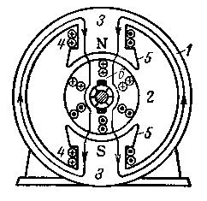
Рис.1. Двухполюсная машина постоянного тока.
Полюсы набираются из стальных листов, и тело их оканчивается полюсными наконечниками 5, форма которых определяет распределение магнитной индукции В_{σ} в воздушном зазоре.
Устройство якоря машины показано на рис.3. Это цилиндр 1, набранный из штампованных стальных листов, изолированных друг от друга и запрессованных на валу 2 (рис.3, а). В его пазы З укладываются провода обмотки
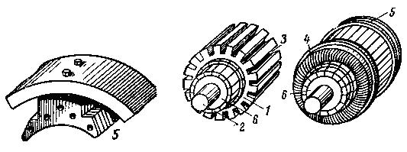
а) б)
Рис.2. Полюс машины. Рис.3. Якорь машины.
якоря 4 (рис. 3, б), соединяемые друг с другом по определенной схеме, представляющей собой последовательно-параллельное (смешанное) соединение. Обмотка якоря изолируется от пазов и крепится в них специальными клиньями или бандажами 5.
На валу якоря 2 помещается цилиндрический коллектор 6, электрически изолированный от вала. Коллектор (рис. 4) состоит из клиновидных медных пластин 1, изолированных друг от друга миканитовыми прокладками, набранными на втулке 2 и закрепленными на ней болтами. К выступам коллекторных пластин З, называемых «петушками», припаиваются определенные концы проводников, составляющих обмотку якоря. К поверхности коллектора прилегают угольные или графитовые неподвижные щетки 6 (рис1), к которым присоединяются провода внешней сети. Таким образом, провода внешней сети через щетки и коллектор соединяются с вращающейся обмоткой якоря.

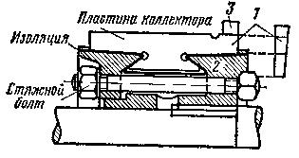
Рис.4. Конструкция коллектора.
Другое назначение коллектора — преобразование переменных э д. с., наводимых в проводах обмотки якоря, в постоянную э. д. с. машины Е на основе переключений (коммутации).
Устройство щеточного механизма показано на рис. 5. Щетки в форме угольных или графитных призм 1 помещены в обоймы 2 щеткодержателя. Щеткодержатель крепится на специальном пальце (болте), проходящем сквозь отверстие 4 и установленном на подшипниковом щите машины изолированно от нее. Гибкие медные проводники осуществляют контакт щеток с зажимами цепи якоря на изолирующем щитке, обозначенными буквами Я₁, Я₂.
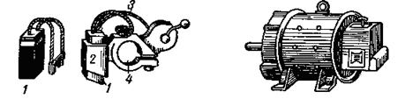
Рис. 5. Щетки и щеткодержатель. Рис.6. Внешний вид машины
постоянного тока.
Зажимы обмоток возбуждения, расположенные на том же щитке, обозначаются буквами Ш₁ и Ш₂ — параллельная (шунтовая); С₁, С₂ — последовательная (сериесная) и Д, Д - дополнительных полюсов. Внешний вид машины постоянного тока показан на рис. 8-6.
Принцип работы машины постоянного тока.
Упрощенная схема работы машины постоянного тока показана на рис. 7. Щетки присоединены к ножам перекидного рубильника переключателя 1, что позволяет соединять якорь с нагрузкой r или с питающей сетью. Обмотка возбуждения 2 подключена к внешней сети.
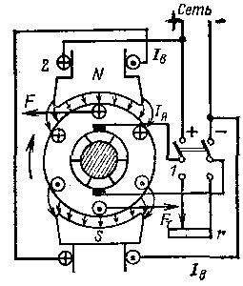
Рис.7. Принцип работы машины постоянного тока.
Пусть якорь, соединенный с электрической нагрузкой, приводится во вращение первичным двигателем, например тепловым. Тогда в обмотке якоря, вращающейся в магнитном поле, созданном током возбуждения I, наводится э. д. с. Е и в сопротивлении т проходит ток. Направление э. д. с. и тока в якоре 1.,, найденное по правилу правой руки, показано на рис.7. Направление электромагнитных сил Р, действующих на провода с током, находящиеся в магнитном поле, также показано на рис. 7. Эти силы создают тормозной момент на валу машины. Первичным двигателем создается вращающий момент М, встречный тормозному моменту. Таким образом, машина работает в режиме генератора, превращая механическую энергию в электрическую.
По закону Ома ток
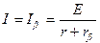.
Следовательно,
,
т. е. ЭДС Е генератора больше напряжения на величину падения напряжения в якоре Ir_{Я}.
Если вал этой машины отсоединить от первичного двигателя, а ножи переключателя 1 перевести в верхнее положение (рис.7), то в обмотке якоря установится ток I= I, направление которого обратно рассмотренному ранее. Электромагнитные силы, созданные взаимодействием этого тока и магнитного поля, имеют также обратное направление и будут создавать вращающий момент М_{В}, под действием которого якорь будет вращаться в прежнем направлении. В этом случае электрическая энергия, поступающая из сети, превращается в механическую и машина работает электродвигателем.
Коллектор и щетки осуществляют переключение секций обмотки вращающегося якоря таким образом, чтобы при переходе активных проводников из зоны северной полярности в зону южной в них изменялось направление тока, что необходимо для сохранения постоянного направления вращения.
В обмотке якоря электродвигателя, так же как и в обмотке генератора, наводится э. д. с. Е. Только теперь направление ее будет встречно току I_{Я}, в чем легко убедиться, применив правило правой руки. Эта э. д. с. называется встречной э. д. с. или противо-эдс.
По второму закону Кирхгофа
, или ,
а ток
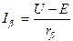.
При работе машины электродвигателем э: д. с. Е меньше напряжения на зажимах якоря U на величину падения напряжения в обмотке якоря Ir_{Я}.
Изменение направления вращения электродвигателя производится изменением направления тока в цепи якоря или в обмотке возбуждения. Одновременное изменение направлений токов в обеих обмотках не вызывает изменения направления вращения, в чем легко убедиться, рассматривая рис.7.
Контрольные вопросы:
1. Какие устройства называются машинами постоянного тока?
2. Опишите устройство машин постоянного тока.
3. Объясните общие принципы машин постоянного тока.

Электротехника. ГР11СВ
22.05.2020г. Дата проставляется согласно расписания.
Тема: Генераторы постоянного тока.
Подготовить краткий конспект и ответить на контрольные вопросы.
Генераторы.
Предназначены для преобразования механической энергии в электрическую. Преобразование происходит во время вращения якоря генератора в магнитном поле, которое создается в обмотках возбуждения, при этом в проводниках обмотки якоря, согласно явлению электромагнитной индукции, индуктируется ЭДС. В зависимости от того, каким образом обмоткой возбуждения генератора создается магнитное поле внутри машины, различают генераторы с независимым возбуждением и с самовозбуждением.
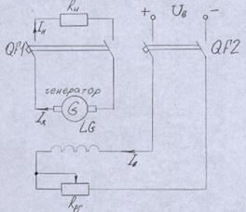
Рис.8.
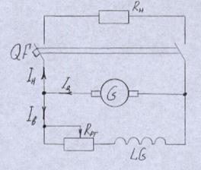
Рис.9.
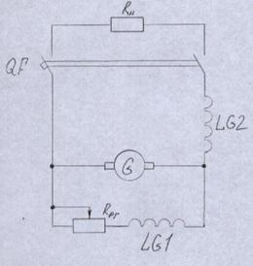
Рис.10.
Генератор постоянного тока с независимым возбуждением (рис.8).
У такого генератора магнитный поток возбуждения создается обмоткой возбуждения LG, которая питается от независимого источника постоянного тока U_{В}, т.е. в схеме присутствует два источника постоянного тока генератор и U_{В} (источник для питания цепи возбуждения). Процесс возбуждения такого генератора производится следующим образом: генератор разгоняют до номинальной скорости, при этом нагрузка R_{Н} генератора отключена с помощью автоматического выключателя QF1 от генератора. Также отключен источник U_{В} с помощью QF2 от обмотки возбуждения. Автоматические выключатели предназначены для подключения генератора к нагрузке (QF1) и подключения обмотки возбуждения к независимому источнику U_{В} (QF2). Также с помощью их эти цепи защищены от максимальных токов. Затем с помощью QF2 подключается LG к U_{В}. С помощью регулировочного реостата R_{рг}, уменьшая сопротивление этого реостата, тем самым, увеличивая ток возбуждения генератора I_{В}, магнитный поток возбуждения, а значит ЭДС генератора возрастает.
,
где с_{е} – электрическая постоянная генератора; n – частота вращения якоря приводного двигателя; Ф – магнитный поток возбуждения.
ЭДС генератора растет до определенной величины, точки соответствуют номинальному напряжению U_{Н}, которое лежит как правило на колене кривой характеристики холостого хода.рис11 Процесс возбуждение описывается характеристикой холостого хода. Зависимость .
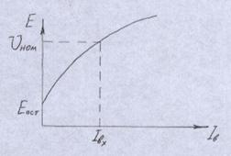
Рис.11.
Для получения такой характеристики генератор вначале намагничивают (увеличивают ток возбуждения), размагничивают (уменьшают ток возбуждения до 0) и такой цикл делают три раза. Результаты значений Е, I_{В} заносят в таблицу и строят характеристику. При этом отмечают, что, когда I_{В}=0 и соответствуют значению Е_{ост} (за счет остаточной магнитной индукции в теле якоря и полюсов наконечников), которое составляет 2-5% от U_{ном}. За счет Е_{ост} будет происходить процесс самовозбуждения генератора с параллельным возбуждением и со смешанным возбуждением. Точка I_{В}, соответствующая значению U_{ном}, называется током возбуждения генератора при холостом ходе и номинальном напряжении. U_{ном} в режиме холостого хода приблизительно на 10-20% выше номинального напряжения генератора при работе его под нагрузкой.
Внешняя характеристика генератора (характеристика рис.12).
Представляет собой зависимость напряжения на зажимах генератора от тока нагрузки, т.е. .
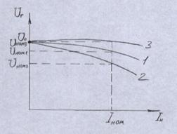
Рис.12.
Как видно из характеристики с увеличением нагрузки напряжение на зажимах генератора уменьшается. Уменьшение напряжения на зажимах генератора объясняется следующими причинами, причем, надо помнить, что для всех генераторов постоянного тока справедливо следующее
,
здесь Е – ЭДС генератора равное , т.к. при работе любого генератора его частота вращения (частота вращения приводного двигателя) с помощью регулятора частоты вращения поддерживается постоянной, то ЭДС генератора сильно зависит от величины магнитного потока возбуждения, причем величина этого потока может меняться в зависимости от тока возбуждения генератора; I_{Я} и R_{Я} – ток и сопротивление цепи якоря.
Для генератора с независимым возбуждением ток якоря равен току нагрузки, что означает, что с увеличением тока нагрузки растет ток якоря. Поэтому, первая причина снижения напряжения следующая: т.к. с увеличением нагрузки ток якоря возрастает, то произведение I_{Я}R_{Я} увеличивается, то значит уменьшается. Вторая причина: с увеличением тока нагрузки возрастает тормозная сила (растет тормозной момент), действующая со стороны магнитного поля на проводники с током обмотки якоря, что приводит к уменьшению частоты вращения приводного двигателя (генератора) несмотря на то, что частота вращения приводного двигателя регулируется регулятором. А т.к. , то ЭДС генератора уменьшается и уменьшается напряжение на зажимах генератора.
Процентное изменение напряжения на зажимах генератора при изменении нагрузки от 0 до номинальной составляет от 5 до 10% и определяется
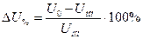,
где U₀ – напряжение генератора в режиме холостого хода, когда I_{Н}=0.
Генератор с параллельным возбуждением.Рис 9
В отличие от предыдущего, процесс возбуждения генератора происходит за счет остаточной магнитной индукции, присутствующей в теле якоря и полюсных наконечниках.
Рассмотрим процесс самовозбуждения такого генератора, который происходит при отключенной нагрузке от генератора (с помощью QF). Т.к. обмотка возбуждения включена параллельно обмотке якоря (поэтому он называется генератор с параллельным возбуждением), то при вращении якоря в его обмотке, за счет действия потока остаточной магнитной индукции, наводится ЭДС, которая является причиной протекания тока в обмотке возбуждения, которая создает свой магнитный поток возбуждения и который обязательно по направлению должен совпадать с потоком остаточной магнитной индукции. Поэтому, оба эти потока суммируясь теперь создают еще большую ЭДС в обмотке якоря генератора, а значит ток возбуждения генератора станет больше, магнитный поток станет больше, следовательно, смотри характеристику холостого хода. Внешняя характеристика такого генератора более мягкая (характеристика рис.8-9), т.е. напряжение на е зажимах уменьшается значительнее при увеличении нагрузки, что объясняется следующими причинами: первая и вторая такие же как и предыдущие, всегда следует помнить, что для этого генератора и такие же ; третья, т.к. по первым двум причинам напряжение уменьшается, то уменьшается ток возбуждения генератора, поэтому, магнитный поток уменьшается и ЭДС генератора уменьшается.
Процентное изменение такого генератора составляет порядка 30%, поэтому они не могут работать без регулятора напряжения.

Генератор со смешанным возбуждением. Рис10
Процесс возбуждения такого генератора происходит аналогично, как и у генератора с параллельным возбуждением. Отличительной особенностью от всех существующих генераторов является то, что магнитный поток возбуждения при работе генератора под нагрузкой создается совместным действием обеих обмоток LG, основная часть магнитного потока ей создается и последовательной LG₂, которая играет важную роль при решении вопросов стабилизации напряжения на зажимах генератора.
Последовательная обмотка может включена по отношению к параллельной согласно ( тогда магнитные токи, создаваемые ими, будут складываться, формирую общий магнитный поток) или встречно (тогда магнитные токи будут вычитаться). Согласное включение обмоток генератора применяется в тех случаях, когда генератор используется в режиме источника постоянного тока. Тогда с увеличением нагрузки, как видно из схемы включения генератора нагрузки, с увеличением тока нагрузки растет магнитный поток, создаваемый обмоткой LG₂ (последовательной), поэтому результирующий магнитный поток машины растет, что приводит к увеличению ЭДС генератора, значит напряжение на его зажимах практически не изменяется (смотри характеристику 13). Поэтому такие генераторы являются основными источниками электрической энергии постоянного рода тока.
Встречное включение обмоток применяется в тех случаях, когда генератор может быть использован как сварочный аппарат. При этом получают круто падающую характеристику, напоминающую характеристику сварочного трансформатора.
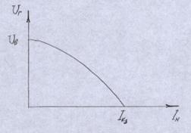
Рис.13.
Контрольные вопросы:
1. Схема и принцип действия генератора постоянного тока.
2. Внешние характеристики постоянного тока.
3. Принцип работы генератора с параллельным возбуждением.
4. Принцип работы генератора со смешанным возбуждением.

Преподаватель Лукашев Виктор Георгиевич
Электротехника. ГР11СВ
22.05.2020г. Дата проставляется согласно расписания.
Тема: Электродвигатели постоянного тока.
Подготовить краткий конспект и ответить на контрольные вопросы
Машины постоянного тока представляют собой возвратную электрическую машину, в которых происходит процесс преобразования энергии. В машинах, где механическая энергия преобразуется в электрическую, называются генераторами. Они предназначены для выработки электроэнергии. Для работы необходимо наличие какого-либо двигателя (дизеля, паровой или водяной турбины), который будет вращать вал генератора.
Обратное преобразование энергий происходит в электродвигателях. Они приводят в движение колесные пары локомотивов, вращают валы вентиляторов и т.д. Для работы необходимо подсоединение электродвигателя с источником электроэнергии посредством проводов. По мощности они делятся на микромашины мощностью до 0,5 кВт, а также, машины малой, средней и большой мощности — 0,5-10 кВт, 10-200 кВт и более 200 кВт соответственно.
По частоте вращения различают тихоходные (до 300 об/мин), средней быстроходности (300-500 об/мин), быстроходные (1500-6000 об/мин) и сверхбыстроходные (более 6000 об/мин) электрические машины постоянного тока.
§ 8.5. Двигатели постоянного тока.
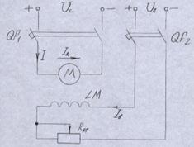
Рис.1.
I_{Я} – ток якоря.
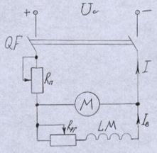
Рис.2.
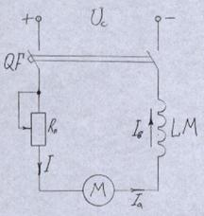
Рис.3.
I – ток, потребляемый двигателем из сети.
QF₁, QF – автоматический выключатель для подключения двигателя М к сети постоянного тока U_{С}. QF₂ – автоматический выключатель для подключения обмотки возбуждения LM к цепи источника возбуждения U_{В}. R_{П} – пусковой реостат для снижения пускового тока двигателя. R_{РГ} – регулировочный реостат с целью изменения величины тока возбуждения двигателя I_{В} (магнитного потока возбуждения Ф) для регулирования частоты вращения двигателя.
Принцип работы. При подключении двигателя в сеть ток, проходя по обмотке возбуждения, создает внутри машины магнитное поле, которое взаимодействуя с токами, протекающими в проводниках обмотки якоря (I_{а}, I_{я}), вызывает появление на валу якоря электромагнитных сил, направленных касательно к поверхности якоря (пара сил создает момент) и якорь начинает вращаться. Т.е., электрическая энергия переходит в механическую. При вращении якоря в магнитном поле в каждой активной стороне согласно явлению электромагнитной индукции наводится ЭДС
,
направление которой, найденное по правилу правой руки, противоположно току якоря и называется противо ЭДС.
Пуск двигателя постоянного тока. Ток, потребляемый двигателем при пуске (он же ток якоря).
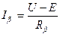.
здесь U – напряжение питания двигателя (U_{С}); E – противо ЭДС двигателя; R_{Я} – сопротивление цепи якоря.
Т.к. при пуске Е=0 (n=0), то ток, потребляемый двигателем из сети (ток якоря, 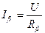- максимальный и называется пусковым, в 8-10 раз превышает номинальный ток двигателя. С целью снижения пускового тока: 1. надо уменьшить напряжение подводимое к двигателю (применяется только к схеме рис.1); 2. увеличить на время пуска сопротивление цепи якоря добавив в цепь пусковой реостат R_{П}.
Затем после разгона двигателя надо повысить напряжение для схемы (рис.1.) до номинального и полностью вывести реостат из схем (рис.2.) и (рис.3.).
Схема (рис.1.) – двигатель постоянного тока с независимой обмоткой возбуждения.
Схема (рис.2.) – двигатель постоянного тока с параллельным возбуждением (шунтовой). Обмотка возбуждения включена параллельно обмотке якоря.
Схема (рис.3.) – двигатель постоянного тока с последовательным возбуждением (сериесный).
Механическая характеристика и ее особенности. Представляет собой зависимость частоты вращения двигателя от вращающего момента на его валу, т.е. .
Естественной механической характеристикой называется зависимость, полученная при номинальных параметрах сети, а также при отсутствии дополнительных резисторов в цепях якорей возбуждения.
Искусственной механической характеристикой называют характеристику, полученную при питании двигателя напряжением отличным от номинального, а также при наличии дополнительных сопротивлений в цепях машины.
Для схемы (рис.1.) механическая характеристика имеет вид.
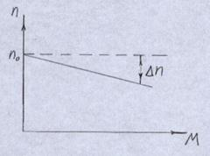
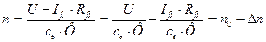,
где n₀ – скорость идеального холостого хода; - крутизна характеристики.
Эти двигатели часто применяют там, где требуется широкий диапазон регулирования скорости вращения (1:20), что необходимо в схемах приводов подачи деревообрабатывающих станков. Здесь для получения такого широкого диапазона изменяют величину напряжения U_{С}, питающее двигатель (U_{С} уменьшают).
Для схемы (рис.2.) характеристика аналогична.
Эти двигатели самые распространенные, применяются для привода основного технологического оборудования лесопромышленных предприятий.
Регулирование скорости вращения такого двигателя осуществляется изменением величины тока возбуждения двигателя с помощью R_{РГ}. Диапазон регулирования таким способом небольшой, но самый экономичный.
Механическая характеристика двигателя к схеме (рис.3.).
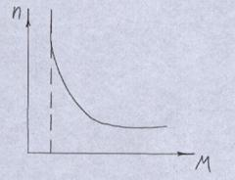
.
При нагрузках менее 25-30% от номинальной частота вращения двигателя достигает огромных значений, что приводит к механическим разрушениям. Поэтому, такие двигатели нельзя включать без нагрузки, а также соединять их с механизмом при помощи ременных передач. Их также можно использовать в качестве тяговых двигателей на электротранспортере. Реверс.
Для изменения направления вращения:
1. не меняя направление тока в цепи якоря изменить направление тока в цепи возбуждения;
2. не меняя направления тока в цепи возбуждения изменить направление тока в цепи якоря.
Контрольные вопросы:
1. Схема и принцип действия двигателя постоянного тока.
2. Пуск двигателя постоянного тока.
3. Механические характеристики постоянного тока.
4. Как осуществляется реверс в двигателях постоянного тока?
5. Как рассчитать потери и КПД в машинах постоянного тока?

